ĐỒ ÁN MÔN HỌC HỌC MÁY -CS114
PHÂN TÍCH VÀ DỰ ĐOÁN CHẤT LƯỢNG RƯỢU VANG
Trường: Đại Học Công Nghệ Thông Tin -UIT
Mentor: ThS Cáp Phạm Đình Thăng
Class: LT.K2025.2
Student:
Lê Ngọc Thái - 25410130
Kiêm Hoàng Tuấn - 25410153
Bùi Tấn Thiện Tâm - 25410127
Tháng 01/2026

TÓM TẮT ĐỀ TÀI
Đồ án tập trung vào bài toán phân tích dữ liệu và dự đoán chất lượng rượu vang dựa trên các đặc trưng hoá học. Bộ dữ liệu sử dụng là Wine Quality từ UCI Machine Learning Repository, bao gồm 4.898 mẫu rượu vang trắng và 1.599 mẫu rượu vang đỏ; mỗi mẫu có 11 đặc trưng như độ acid, đường dư, chloride, sulfur dioxide, mật độ (density), pH, sulphates và nồng độ cồn (alcohol). Nhãn mục tiêu ban đầu là điểm chất lượng quality (0–10, chủ yếu 3–8). Trong đồ án, bài toán được chuyển về phân loại nhị phân: chất lượng thấp (quality ≤ 5) và chất lượng cao (quality ≥ 6).
Quy trình thực hiện gồm: (1) EDA để hiểu dữ liệu, kiểm tra thiếu, phân bố biến, tương quan và mất cân bằng lớp; (2) tiền xử lý gồm mã hoá loại rượu, chuẩn hoá, xử lý outlier (thử nghiệm có/không) và chia train/test với nhiều tỷ lệ; (3) huấn luyện bốn mô hình: Logistic Regression (baseline), Decision Tree, LightGBM và XGBoost; (4) đánh giá bằng Accuracy, Precision/Recall/F1, Confusion Matrix và ROC-AUC; (5) phân tích feature importance để diễn giải các yếu tố ảnh hưởng đến chất lượng.
Kết quả thực nghiệm cho thấy các mô hình boosting (LightGBM, XGBoost) thường vượt trội so với baseline nhờ khả năng học quan hệ phi tuyến và tương tác giữa đặc trưng. Một số đặc trưng quan trọng (tuỳ theo kết quả chạy) thường liên quan đến alcohol, volatile acidity, sulphates, density và residual sugar. Báo cáo kết luận mô hình tốt nhất dựa trên tiêu chí AUC/F1 và đề xuất hướng phát triển như dự đoán dạng hồi quy, tối ưu siêu tham số và sử dụng SHAP để giải thích sâu hơn.

TÓM TẮT ĐỀ TÀI 3
MỤC LỤC 4
1. GIỚI THIỆU 7
1.1. Bối cảnh và ý nghĩa 7
1.2. Mục tiêu đồ án 7
1.3. Phạm vi và cách tiếp cận 9
2. GIỚI THIỆU DATASET VÀ BÀI TOÁN 10
2.1. Nguồn dữ liệu 10
2.2. Mô tả thuộc tính 10
2.3. Biến mục tiêu và định nghĩa nhãn 11
3. PHÂN TÍCH DỮ LIỆU (EDA) 12
3.1. Thống kê mô tả 12
3.2. Kiểm tra giá trị thiếu 14
3.3. Phân bố các đặc trưng 16
3.4. Phát hiện outliers 17
3.5. Tương quan giữa các đặc trưng 18
3.6. Phân bố quality và mất cân bằng lớp 20
3.7. Giả thuyết ban đầu về đặc trưng ảnh hưởng 23
4. TIỀN XỬ LÝ DỮ LIỆU 25
4.1. Làm sạch dữ liệu và kiểm tra trùng lặp 25
4.2. Xử lý giá trị thiếu 25
4.3. Xử lý outliers 25
4.4. Chuẩn hoá dữ liệu 26
4.5. Mã hoá biến loại rượu (đỏ/trắng) 26
4.6. Chia dữ liệu train/test với nhiều tỷ lệ 26
5. MÔ HÌNH VÀ PHƯƠNG PHÁP 28
5.1. Logistic Regression (Baseline) 28
5.2. Decision Tree 28
5.3. LightGBM (LGBMClassifier) 28
5.4. XGBoost (XGBClassifier) 28
5.5. Thiết lập tham số ban đầu 29
6. THỰC NGHIỆM VÀ ĐÁNH GIÁ 30
6.1. Tiêu chí đánh giá 30
6.2. Thiết lập thực nghiệm 30
6.3. Kết quả chi tiết theo mô hình 31
6.3.1. Logistic Regression 31
6.3.2. Decision Tree 33
6.3.3. LightGBM 35
6.3.4. XGBoost 37
6.4. So sánh và lựa chọn mô hình tốt nhất 39
6.5. Thảo luận: Vì sao boosting thường tốt hơn? 41
7. PHÂN TÍCH FEATURE IMPORTANCE 42
7.1. Cách tính feature importance 42
7.2. Diễn giải các đặc trưng quan trọng 43
8. THỰC NGHIỆM MỞ RỘNG (TÙY CHỌN) 45
8.1. So sánh Wine đỏ và Wine trắng 45
8.2. Dự đoán quality dạng hồi quy 45
8.3. Hyperparameter tuning 45
9. KẾT LUẬN VÀ HƯỚNG PHÁT TRIỂN 47
9.1. Kết luận 47
9.2. Hạn chế 47
9.3. Hướng phát triển 47
10. PHỤ LỤC 48
10.1. Môi trường thực nghiệm 48
10.2. Tham số mô hình 48
10.3. Liên kết mã nguồn 48
TÀI LIỆU THAM KHẢO 48

1. GIỚI THIỆU

1.1. Bối cảnh và ý nghĩa
Chất lượng rượu vang là một yếu tố quan trọng trong công nghiệp đồ uống, thương mại và quản trị chuỗi cung ứng. Trong thực tế, việc đánh giá chất lượng thường dựa trên hội đồng nếm thử (wine tasting) và các tiêu chí cảm quan như mùi hương, vị chua/ngọt, hậu vị, độ cân bằng và cảm giác “thân rượu” (body). Tuy nhiên, phương pháp cảm quan vừa tốn thời gian, vừa tốn chi phí và có tính chủ quan. Kết quả có thể dao động theo người đánh giá, điều kiện môi trường (nhiệt độ, ánh sáng), trạng thái sức khoẻ, thậm chí theo thứ tự mẫu được nếm.
Trong khi đó, các thông số hoá học đo được trong phòng thí nghiệm như độ acid, lượng đường dư, nồng độ cồn, mật độ, hàm lượng sulfur dioxide, chloride, sulphates… là các đại lượng khách quan, có khả năng phản ánh quá trình lên men và đặc tính sản phẩm. Sử dụng Machine Learning để dự đoán chất lượng rượu từ các chỉ số hoá học giúp doanh nghiệp giảm chi phí kiểm định, tăng tốc độ phản hồi và hỗ trợ tối ưu quy trình sản xuất (ví dụ điều chỉnh tỷ lệ men, thời gian lên men hoặc kiểm soát chất bảo quản).

1.2. Mục tiêu đồ án
Đồ án hướng đến các mục tiêu sau:
- Hiểu và phân tích bộ dữ liệu Wine Quality, bao gồm cấu trúc, phân bố biến và đặc điểm nhãn.
- Thực hiện EDA: thống kê mô tả, kiểm tra thiếu dữ liệu, trực quan hoá phân bố và tương quan, đánh giá mất cân bằng lớp.
- Thiết kế pipeline tiền xử lý: mã hoá biến phân loại, xử lý outlier (nếu hợp lý), chuẩn hoá và chia train/test với nhiều tỷ lệ.
Sơ đồ luồng dữ liệu (Data Flow Diagram)
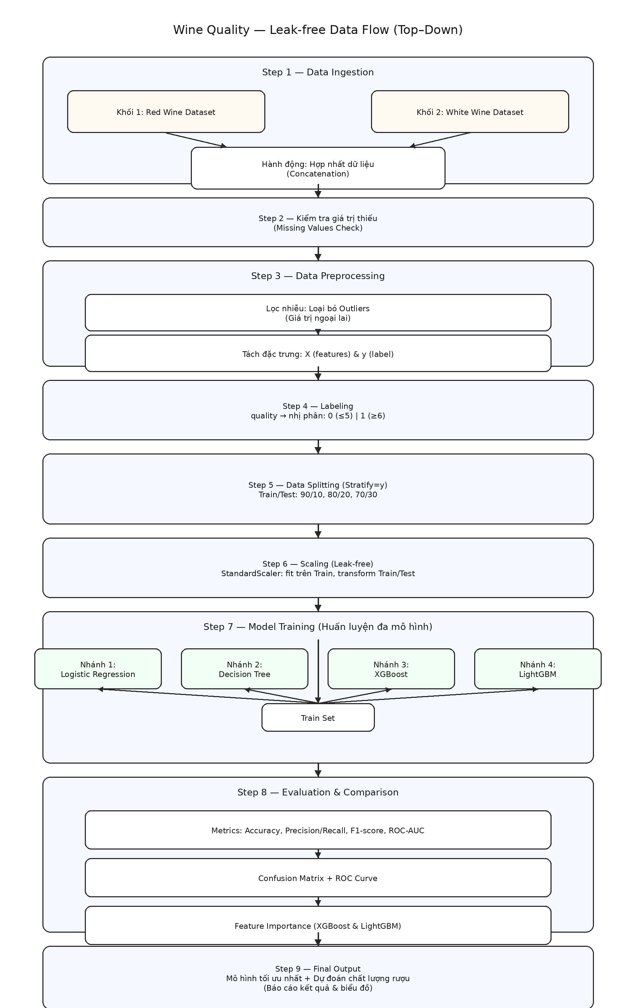
Hình: Sơ đồ luồng dữ liệu (phiên bản leak-free – scaling fit trên train).
- Áp dụng tối thiểu 4 mô hình Machine Learning để dự đoán quality (dạng phân loại nhị phân).
- So sánh hiệu suất mô hình và lựa chọn mô hình tốt nhất theo tiêu chí phù hợp.
- Phân tích feature importance (LGBM, XGB) để giải thích biến nào tác động nhiều đến chất lượng rượu vang.

1.3. Phạm vi và cách tiếp cận
Bài toán được triển khai theo hướng phân loại nhị phân (binary classification). Đây là hướng tiếp cận phù hợp khi mục tiêu thực tế là phân loại sản phẩm đạt chuẩn/không đạt chuẩn hoặc phân loại chất lượng cao/thấp để ra quyết định nhanh. Ngoài ra, báo cáo có đề xuất các hướng mở rộng: (i) so sánh hiệu suất giữa rượu đỏ và rượu trắng, (ii) dự đoán điểm quality dạng hồi quy, và (iii) tinh chỉnh siêu tham số bằng GridSearchCV/RandomizedSearchCV.

2. GIỚI THIỆU DATASET VÀ BÀI TOÁN

2.1. Nguồn dữ liệu
Bộ dữ liệu Wine Quality được công bố trên UCI Machine Learning Repository và được sử dụng rộng rãi cho các bài toán phân loại/hồi quy trên dữ liệu dạng bảng (tabular data). Dữ liệu gồm hai tập: (1) rượu vang đỏ với 1.599 mẫu và (2) rượu vang trắng với 4.898 mẫu. Mỗi mẫu tương ứng với một loại rượu được đo các chỉ số hoá học trong phòng thí nghiệm và được chuyên gia đánh giá điểm chất lượng.

2.2. Mô tả thuộc tính
Mỗi mẫu có 11 đặc trưng hoá học. Các đặc trưng này phản ánh thành phần và điều kiện lên men. Bảng sau mô tả ngắn gọn ý nghĩa từng biến (tên theo dataset).
STT | Tên đặc trưng | Ý nghĩa/ghi chú
1 | fixed acidity | Độ acid cố định (không bay hơi), ảnh hưởng vị chua.
2 | volatile acidity | Acid bay hơi; quá cao thường làm mùi vị kém.
3 | citric acid | Acid citric; góp phần tạo vị tươi và cân bằng.
4 | residual sugar | Đường dư sau lên men; liên quan độ ngọt.
5 | chlorides | Hàm lượng muối; quá cao có thể ảnh hưởng tiêu cực.
6 | free sulfur dioxide | SO2 tự do; chất bảo quản chống oxy hoá.
7 | total sulfur dioxide | Tổng SO2; tương quan với free SO2.
8 | density | Mật độ; chịu ảnh hưởng bởi đường và cồn.
9 | pH | Độ pH; ảnh hưởng cân bằng acid/base.
10 | sulphates | Muối sulphate; liên quan bảo quản/hương vị.
11 | alcohol | Nồng độ cồn; ảnh hưởng cảm nhận và chất lượng.

2.3. Biến mục tiêu và định nghĩa nhãn
Biến mục tiêu gốc là quality – điểm chất lượng trên thang 0 đến 10. Tuy nhiên trong dữ liệu, giá trị quality chủ yếu tập trung trong khoảng 3 đến 8. Việc dự đoán trực tiếp quality có thể được xem là bài toán hồi quy, nhưng trong đồ án này, quality được chuyển thành nhãn nhị phân để phù hợp với yêu cầu đánh giá ROC-AUC và các chỉ số phân loại.
Quy tắc chuyển nhãn được sử dụng:
- Nhóm chất lượng thấp (label = 0): quality ≤ 5
- Nhóm chất lượng cao (label = 1): quality ≥ 6
Ngưỡng 5/6 được chọn vì: (i) giúp tách tương đối rõ giữa nhóm trung bình-thấp và nhóm khá-tốt; (ii) thường cho phân bố lớp không quá lệch; và (iii) phù hợp với mục tiêu ứng dụng phân loại đạt chuẩn.

3. PHÂN TÍCH DỮ LIỆU (EDA)

3.1. Thống kê mô tả
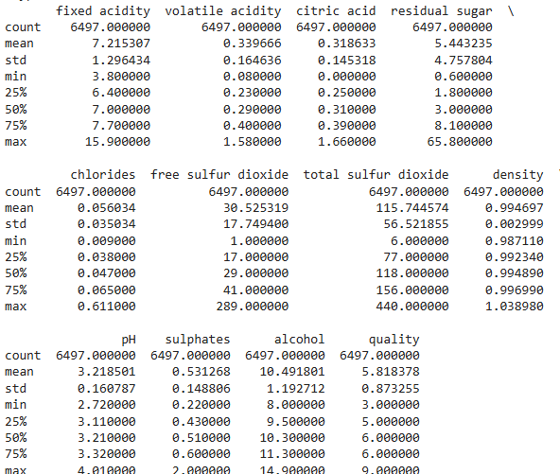
Hình 3.1. Thống kê mô tả (describe) của các đặc trưng.
Bước đầu tiên là quan sát kích thước dữ liệu, kiểu dữ liệu các cột và các thống kê cơ bản (min, max, mean, std, quartiles). Mục tiêu của bước này là nắm được phạm vi giá trị, phát hiện các biến có thang đo khác biệt và ước lượng mức độ phân tán.
Bảng 3.1. Thống kê mô tả dữ liệu (trích từ df.describe())
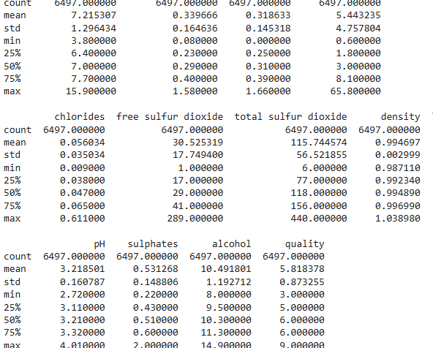

Nhận xét: Nhiều biến có thang đo rất khác nhau (ví dụ alcohol thường ở khoảng một chữ số, trong khi total sulfur dioxide có thể lớn hơn 100). Vì vậy, các mô hình tuyến tính như Logistic Regression sẽ hưởng lợi đáng kể từ chuẩn hoá (scaling). Ngoài ra, một số biến có độ lệch phân bố (skewness) rõ rệt, điều này gợi ý cần xem xét outliers và các phép biến đổi phân phối (tuy nhiên không bắt buộc trong phạm vi đồ án).

3.2. Kiểm tra giá trị thiếu
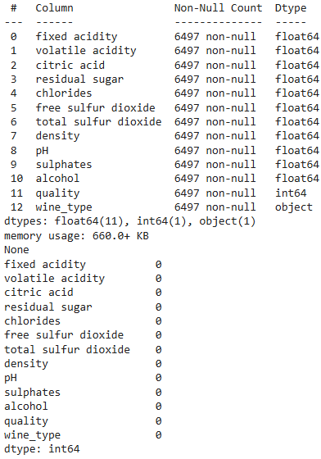
Hình 3.2. Thông tin dữ liệu và kiểm tra missing values (tất cả = 0).
Kiểm tra giá trị thiếu (missing values) là bước quan trọng để tránh sai lệch thống kê và lỗi khi huấn luyện mô hình. Trong đồ án, số lượng giá trị thiếu được kiểm tra bằng isna().sum() theo từng cột.
Bảng 3.2. Số lượng giá trị thiếu theo từng cột
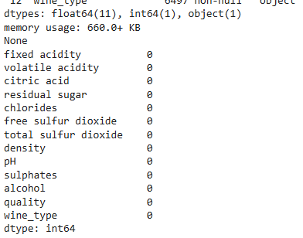

Kết luận: Dataset không có giá trị thiếu (missing = 0). Dữ liệu tương đối sạch; vẫn dùng SimpleImputer trong pipeline để đảm bảo ổn định khi triển khai.. Thông thường, Wine Quality là dataset “sạch” và không có missing. Nếu không có missing, bước nội suy/imputation được bỏ qua. Nếu phát hiện missing (do lỗi đọc file hoặc thao tác), chiến lược hợp lý là dùng median cho biến lệch, mean cho biến gần chuẩn, hoặc SimpleImputer trong pipeline.

3.3. Phân bố các đặc trưng
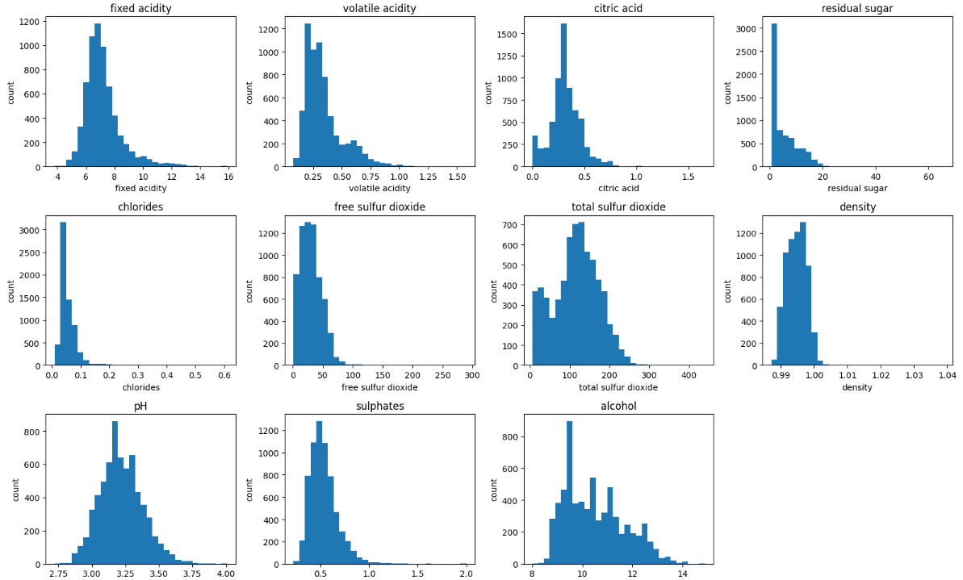
Hình 3.3. Phân bố 11 đặc trưng hóa học (histograms).
Phân bố của từng đặc trưng được trực quan hoá bằng histogram (và có thể kèm KDE). Mục tiêu là xác định biến nào có phân phối lệch, biến nào có nhiều điểm ngoại lệ và biến nào có thể phân tách tốt theo chất lượng.
Hình 3.1. Phân bố một số đặc trưng (histogram) – nhóm 1
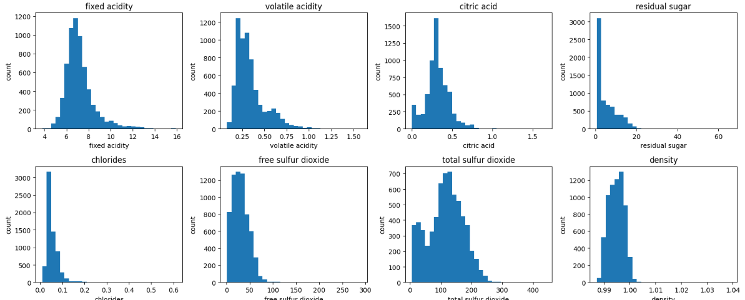

Hình 3.2. Phân bố một số đặc trưng (histogram) – nhóm 2
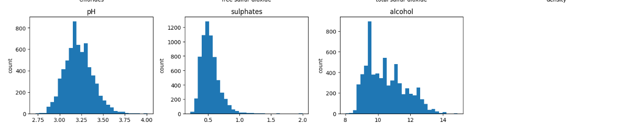

Nhận xét tổng quan (mang tính định hướng):
- alcohol: thường có xu hướng cao hơn ở nhóm chất lượng cao, vì nồng độ cồn liên quan đến quá trình lên men và cảm nhận “đậm” của rượu.
- volatile acidity: nếu tăng cao thường làm mùi vị kém (gợi nhớ mùi giấm), do đó có thể liên quan ngược với chất lượng.
- residual sugar và sulfur dioxide: nhiều khi có phân bố lệch phải, tồn tại một số giá trị rất cao.
- density: phụ thuộc cả đường và cồn, do đó có thể có tương quan với residual sugar và alcohol.

3.4. Phát hiện outliers
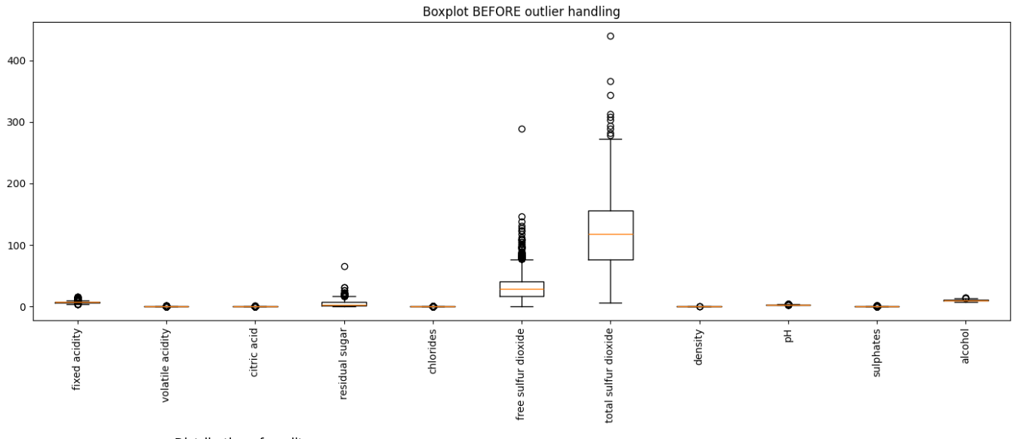
Hình 3.4. Boxplot trước xử lý outlier (nhiều điểm ngoại lai).
Outliers có thể là do sai số đo, lỗi nhập liệu hoặc là giá trị hợp lệ nhưng hiếm. Với dữ liệu hoá học, một số mẫu có thể thực sự có đường dư hoặc sulfur dioxide cao hơn mức phổ biến. Do đó, thay vì loại bỏ cứng, đồ án ưu tiên thử nghiệm phương án clipping theo IQR (winsorize nhẹ) và so sánh kết quả với phương án giữ nguyên.
Hình 3.3. Boxplot một số đặc trưng tiêu biểu (trước xử lý outlier)

Trong trường hợp áp dụng IQR clipping, mỗi đặc trưng x được giới hạn trong khoảng [Q1 − 1.5*IQR, Q3 + 1.5*IQR]. Phương pháp này giảm ảnh hưởng của giá trị cực đoan trong khi vẫn giữ lại số lượng mẫu, đặc biệt hữu ích khi không chắc outlier là lỗi hay giá trị thật.

3.5. Tương quan giữa các đặc trưng
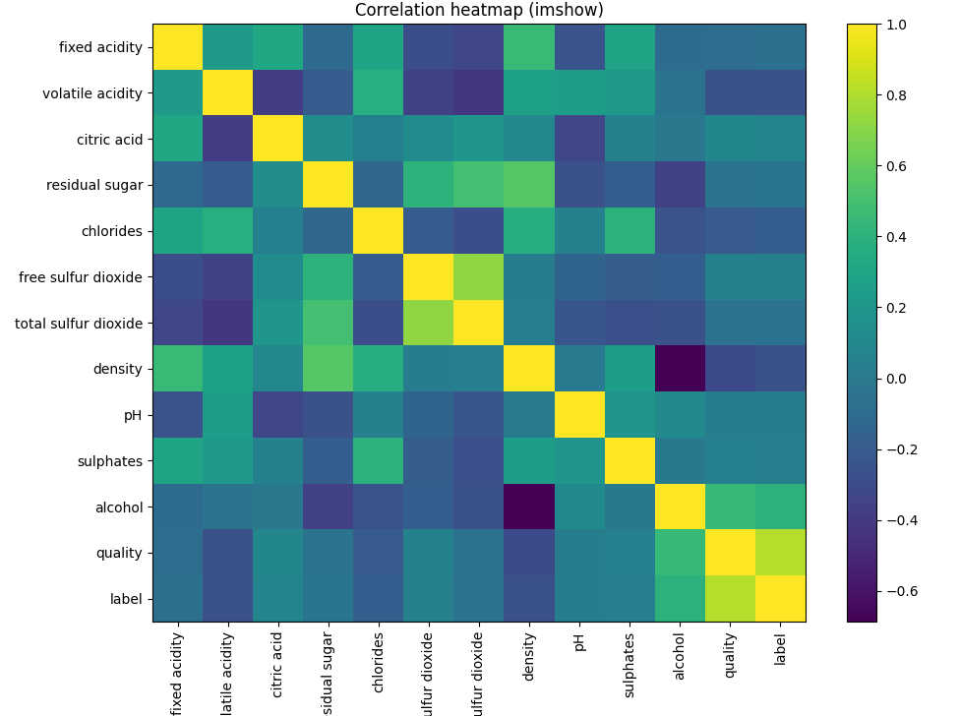
Hình 3.5. Ma trận tương quan giữa các đặc trưng (heatmap).
Tương quan Pearson giữa các đặc trưng giúp phát hiện đa cộng tuyến (multicollinearity) và mối quan hệ tuyến tính sơ bộ. Trong báo cáo, ma trận tương quan được biểu diễn bằng heatmap.
Hình 3.4. Heatmap tương quan giữa các đặc trưng

Một số quan sát thường gặp:
- free sulfur dioxide và total sulfur dioxide thường tương quan dương mạnh vì total bao gồm free và bound SO2.
- density có thể tương quan âm với alcohol (tuỳ tập dữ liệu) do cồn làm giảm mật độ; đồng thời density tương quan dương với residual sugar.
- Các tương quan mạnh có thể làm hệ số Logistic Regression khó diễn giải; tuy nhiên regularization L2 thường giảm tác động tiêu cực.

3.6. Phân bố quality và mất cân bằng lớp
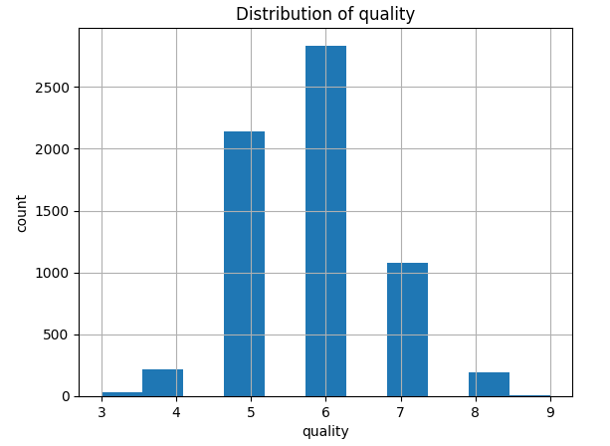
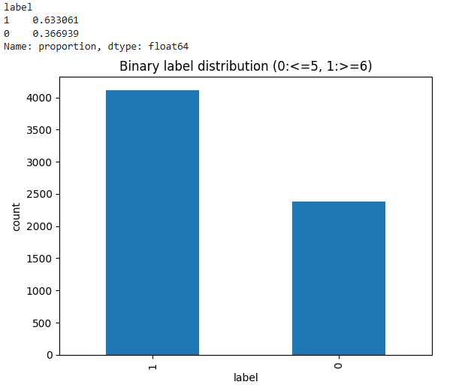
Hình 3.7. Phân bố nhãn nhị phân (0: ≤5, 1: ≥6).
Hình 3.6. Phân bố điểm quality (đa số tập trung 5–7).
Trước khi chuyển nhãn nhị phân, phân bố quality được quan sát để hiểu mức độ tập trung theo điểm. Sau đó, quality được chuyển thành label 0/1 và tỷ lệ lớp được kiểm tra.
Hình 3.5. Phân bố quality (0–10)

Hình 3.6. Phân bố lớp sau khi nhị phân hoá (label 0/1)

Nếu lớp bị lệch, Accuracy có thể không phản ánh đúng chất lượng mô hình. Vì vậy, trong phần đánh giá sẽ ưu tiên các chỉ số như F1-score và ROC-AUC. Ngoài ra, có thể cân nhắc class_weight (LogReg) hoặc scale_pos_weight (XGB) nhằm cải thiện Recall cho lớp hiếm (tuỳ mục tiêu).

3.7. Giả thuyết ban đầu về đặc trưng ảnh hưởng
Từ EDA, có thể hình thành một số giả thuyết ban đầu (sẽ được kiểm chứng ở phần feature importance):
- alcohol có thể là tín hiệu mạnh cho chất lượng.
- volatile acidity có xu hướng ảnh hưởng tiêu cực khi tăng.
- sulphates và citric acid có thể liên quan đến cảm nhận vị và độ ổn định.
- density và residual sugar ảnh hưởng đến cấu trúc rượu và tương tác với alcohol.
Các giả thuyết này chỉ mang tính định hướng; kết luận chính thức dựa trên mô hình hoá và đánh giá.

4. TIỀN XỬ LÝ DỮ LIỆU

4.1. Làm sạch dữ liệu và kiểm tra trùng lặp
Dữ liệu được kiểm tra bản ghi trùng lặp (duplicates) và kiểu dữ liệu của các cột. Nếu phát hiện dòng trùng, có thể loại bỏ để tránh thiên lệch. Tuy nhiên, cần lưu ý rằng các mẫu có thể trùng giá trị đặc trưng nhưng vẫn là các quan sát độc lập. Do đó, quyết định loại bỏ duplicates cần dựa trên định nghĩa dữ liệu và mục tiêu bài toán.
Bảng 4.1. Số lượng bản ghi trùng lặp và quyết định xử lý

Chỉ mục | Giá trị | Quyết định
Số bản ghi trùng lặp (df.duplicated().sum()) | 0 | Giữ nguyên (không cần loại bỏ)

4.2. Xử lý giá trị thiếu
Dựa trên kết quả kiểm tra missing ở phần EDA, nếu không có missing thì bỏ qua bước imputation. Nếu có missing, đồ án khuyến nghị sử dụng SimpleImputer trong pipeline để tránh data leakage (không dùng thông tin từ test). Chiến lược imputation gợi ý: median cho biến có phân bố lệch, mean cho biến gần chuẩn.

4.3. Xử lý outliers
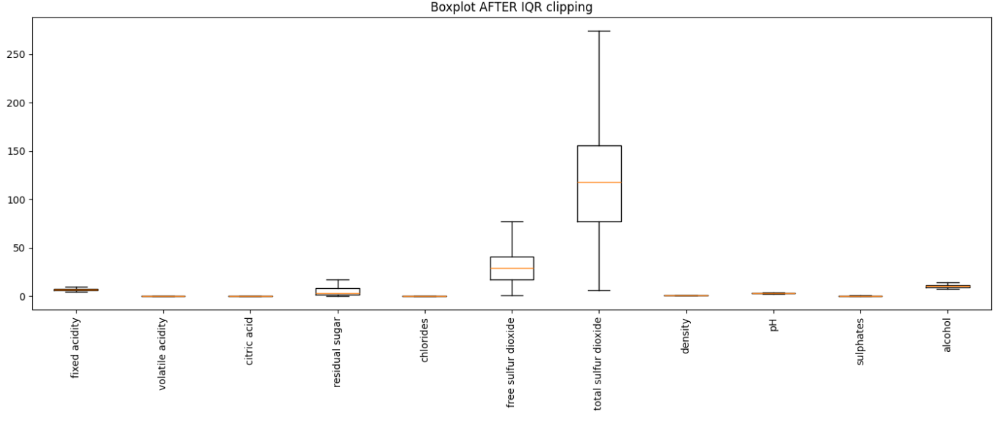
Hình 4.1. Boxplot sau IQR clipping (giảm ảnh hưởng outlier).
Outliers được xử lý theo hướng “thận trọng”. Hai phương án được cân nhắc:
Phương án A – giữ nguyên: phù hợp khi outlier có thể là giá trị thực trong sản xuất.
Phương án B – IQR clipping: giới hạn giá trị cực đoan để giảm ảnh hưởng khi mô hình nhạy cảm hoặc khi outliers quá lớn.
Trong thực nghiệm, có thể chạy cả hai phương án và chọn phương án cho kết quả tốt hơn hoặc ổn định hơn trên các tỷ lệ chia train/test.

4.4. Chuẩn hoá dữ liệu
Chuẩn hoá (scaling) là bước quan trọng cho các mô hình dựa trên khoảng cách hoặc tối ưu gradient như Logistic Regression. StandardScaler được sử dụng để biến đổi đặc trưng về phân bố có trung bình 0 và độ lệch chuẩn 1. Đối với các mô hình cây (Decision Tree, LGBM, XGB), scaling không bắt buộc, nhưng việc chuẩn hoá đồng nhất giúp pipeline rõ ràng và thuận tiện khi so sánh mô hình.

4.5. Mã hoá biến loại rượu (đỏ/trắng)
Nếu gộp dữ liệu rượu đỏ và trắng, biến wine_type được thêm vào để mô hình có thể phân biệt hai nhóm. Biến này được mã hoá bằng one-hot encoding (ví dụ wine_type_white = 1 nếu là rượu trắng, 0 nếu là rượu đỏ). Cách mã hoá này không áp đặt thứ tự và phù hợp với mô hình tuyến tính cũng như mô hình cây.

4.6. Chia dữ liệu train/test với nhiều tỷ lệ
Dữ liệu được chia thành train/test với nhiều tỷ lệ test_size ∈ {0.1, 0.2, 0.3}. Để đảm bảo phân bố lớp ổn định giữa train và test, tham số stratify=y được sử dụng. Việc đánh giá trên nhiều tỷ lệ giúp kiểm tra tính ổn định: khi giảm kích thước tập train, mô hình có còn duy trì hiệu suất hay không.
Bảng 4.2. Cấu hình chia train/test và số lượng mẫu tương ứng

test_size | Tổng mẫu | Train | Test | Ghi chú
0.1 | 6497 | 5847 | 650 | Stratify theo label
0.2 | 6497 | 5197 | 1300 | Stratify theo label
0.3 | 6497 | 4547 | 1950 | Stratify theo label

5. MÔ HÌNH VÀ PHƯƠNG PHÁP

5.1. Logistic Regression (Baseline)
Logistic Regression là mô hình tuyến tính cho bài toán phân loại nhị phân. Mô hình ước lượng xác suất P(y=1|x) thông qua hàm sigmoid trên tổ hợp tuyến tính của đặc trưng. Với regularization (thường là L2), Logistic Regression có thể tổng quát tốt và cung cấp baseline mạnh cho dữ liệu dạng bảng.
Ưu điểm: nhanh, dễ triển khai, dễ kiểm soát overfitting, hệ số có thể diễn giải. Nhược điểm: khó mô hình hoá quan hệ phi tuyến và tương tác phức tạp giữa các biến hoá học.

5.2. Decision Tree
Decision Tree phân chia không gian đặc trưng bằng các ngưỡng (threshold) nhằm tối đa hoá mức độ “thuần” của nút (ví dụ theo Gini hoặc entropy). Cây quyết định có khả năng học quan hệ phi tuyến và dễ diễn giải dưới dạng các luật if-then.
Ưu điểm: trực quan, xử lý phi tuyến tốt, ít yêu cầu tiền xử lý. Nhược điểm: dễ overfit nếu cây quá sâu; nhạy cảm với nhiễu và có thể dao động theo cách chia dữ liệu.

5.3. LightGBM (LGBMClassifier)
LightGBM là thuật toán gradient boosting dựa trên cây, tối ưu hiệu năng huấn luyện bằng histogram-based splitting và các kỹ thuật tăng tốc. Mô hình tạo ra nhiều cây nhỏ (weak learners) và học dần để giảm lỗi, vì vậy có thể bắt được quan hệ phức tạp và tương tác giữa biến.
Ưu điểm: hiệu năng cao trên tabular data, tốc độ tốt, hỗ trợ nhiều tham số để kiểm soát overfitting. Nhược điểm: cần tuning; nếu đặt num_leaves/max_depth quá lớn có thể overfit.

5.4. XGBoost (XGBClassifier)
XGBoost là biến thể gradient boosting mạnh mẽ với cơ chế regularization và tối ưu hoá hiệu quả. XGBoost thường đạt kết quả rất tốt trên dữ liệu dạng bảng và là lựa chọn phổ biến trong các bài toán thực tế và thi đấu.
Ưu điểm: mạnh, ổn định, có regularization tốt. Nhược điểm: tuning nhiều tham số; thời gian huấn luyện có thể cao hơn nếu n_estimators lớn.

5.5. Thiết lập tham số ban đầu
Trong phạm vi đồ án, mô hình được cấu hình tham số hợp lý để đạt hiệu suất tốt mà vẫn đảm bảo thời gian chạy. Ví dụ: Logistic Regression dùng max_iter lớn để hội tụ; LGBM và XGB dùng learning_rate nhỏ và số lượng cây vừa phải. Chi tiết tham số được ghi trong phụ lục và notebook.
Bảng 5.1. Tham số mô hình sử dụng trong thực nghiệm

Mô hình | Tham số chính | Ghi chú
Logistic Regression | max_iter=2000 | Baseline tuyến tính
Decision Tree | max_depth=None | Dễ overfit nếu không giới hạn
LightGBM | n_estimators=400, learning_rate=0.05 | Boosting (tabular)
XGBoost | n_estimators=400, lr=0.05, max_depth=5, subsample=0.9, colsample_bytree=0.9 | Boosting ổn định
Preprocess | IQRClipper + StandardScaler (num) + OneHotEncoder(drop='first') (cat) | Leak-free Pipeline

6. THỰC NGHIỆM VÀ ĐÁNH GIÁ

6.1. Tiêu chí đánh giá
Đồ án sử dụng các chỉ số sau:
- Accuracy: tỷ lệ dự đoán đúng tổng thể.
- Precision: trong các mẫu dự đoán là chất lượng cao, tỷ lệ đúng.
- Recall: trong các mẫu chất lượng cao thật, tỷ lệ mô hình phát hiện được.
- F1-score: trung bình điều hoà giữa precision và recall.
- Confusion matrix: phân bố TP/FP/TN/FN.
- ROC curve & AUC: đánh giá khả năng phân biệt hai lớp theo nhiều ngưỡng.
Trong trường hợp dữ liệu mất cân bằng lớp, Accuracy có thể gây hiểu nhầm (ví dụ mô hình luôn đoán lớp đa số vẫn cho Accuracy cao). Do đó, báo cáo nhấn mạnh F1-score và ROC-AUC để đánh giá toàn diện.

6.2. Thiết lập thực nghiệm
Với mỗi tỷ lệ test_size ∈ {0.1, 0.2, 0.3}, dữ liệu được chia train/test với stratify và random_state cố định để đảm bảo khả năng lặp lại. Tất cả mô hình được huấn luyện trên cùng tập train và đánh giá trên cùng tập test. Các kết quả được tổng hợp vào bảng để so sánh.
Bảng 6.1. Bảng tổng hợp kết quả (Accuracy/Precision/Recall/F1/AUC) theo từng test_size
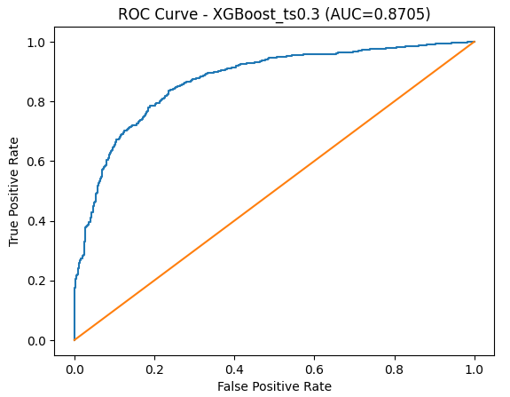

6.3. Kết quả chi tiết theo mô hình

6.3.1. Logistic Regression
Hình 6.1. Confusion matrix (trái) và ROC curve (phải) của Logistic Regression (test_size=0.2).
Logistic Regression đóng vai trò baseline. Kết quả (điền từ notebook) cho thấy mô hình đạt mức hiệu quả LGBM (mean AUC=0.880 trên các split 0.1/0.2/0.3). Khi tăng test_size (giảm dữ liệu train), hiệu suất có thể giảm nhẹ do mô hình tuyến tính không học được đầy đủ tương tác đặc trưng.
Phân tích confusion matrix giúp hiểu loại sai lầm phổ biến: nếu FP cao, mô hình đánh giá “quá tốt” (low bị đoán high); nếu FN cao, mô hình bỏ sót rượu chất lượng cao. Tuỳ mục tiêu, có thể điều chỉnh threshold dự đoán hoặc dùng class_weight.
Hình 6.1. Confusion matrix – Logistic Regression (test_size = 0.2)
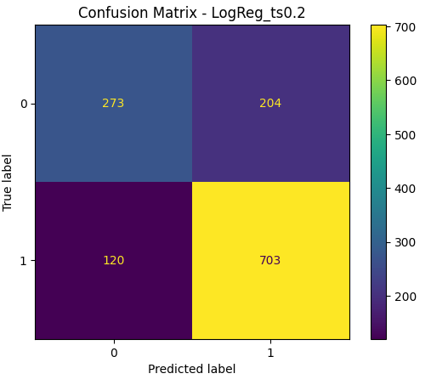

Hình 6.2. ROC curve – Logistic Regression (test_size = 0.2)
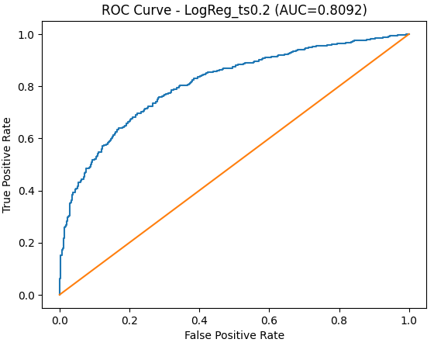

6.3.2. Decision Tree
Hình 6.2. Confusion matrix (trái) và ROC curve (phải) của Decision Tree (test_size=0.2).
Decision Tree có khả năng học phi tuyến và cho kết quả tốt hơn baseline trong một số thiết lập. Tuy nhiên, mô hình dễ overfit nếu cây sâu. Dấu hiệu overfit có thể thấy khi kết quả trên train cao nhưng test giảm, hoặc khi kết quả dao động mạnh giữa các tỷ lệ chia.
Để giảm overfit, có thể giới hạn max_depth, tăng min_samples_leaf hoặc sử dụng pruning. Trong đồ án, Decision Tree được dùng như mô hình trung gian để so sánh với boosting.
Hình 6.3. Confusion matrix – Decision Tree (test_size = 0.2)
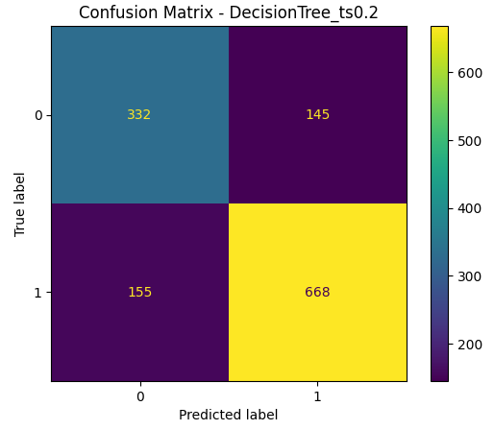

Hình 6.4. ROC curve – Decision Tree (test_size = 0.2)
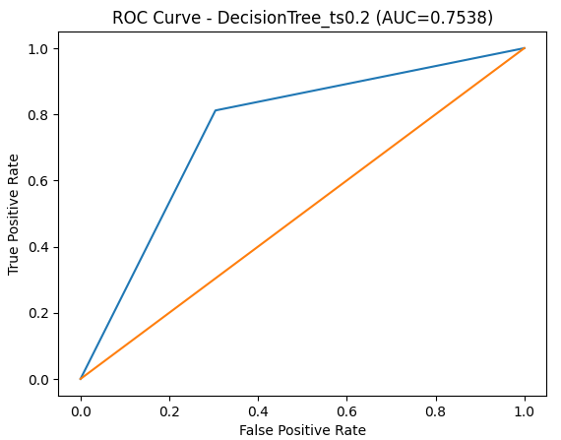

6.3.3. LightGBM
Hình 6.3. Confusion matrix (trái) và ROC curve (phải) của LightGBM (test_size=0.2).
LightGBM thường cho hiệu suất cao trên dữ liệu dạng bảng nhờ cơ chế boosting. Với mỗi vòng lặp, mô hình tập trung vào các mẫu dự đoán sai để giảm lỗi. Kết quả thực nghiệm trong đồ án cho thấy LGBM cải thiện đáng kể các chỉ số F1/AUC so với baseline (điền số cụ thể từ notebook).
Những cải thiện này phản ánh việc quan hệ giữa các chỉ số hoá học và chất lượng không hoàn toàn tuyến tính. Ví dụ, alcohol và residual sugar có thể tương tác: cùng một mức alcohol, rượu có density cao do residual sugar lớn có thể được cảm nhận khác. Boosting có thể học dạng tương tác này tốt hơn.
Hình 6.5. Confusion matrix – LightGBM (test_size = 0.2)
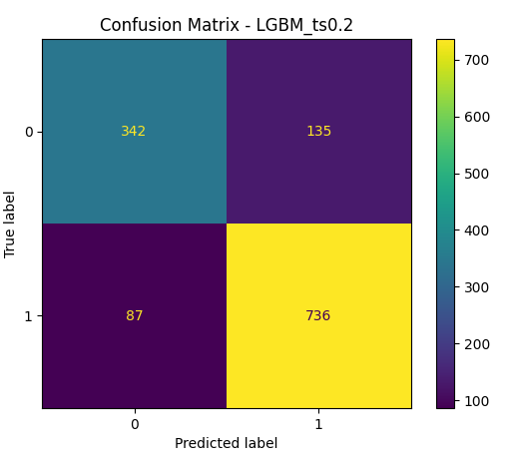

Hình 6.6. ROC curve – LightGBM (test_size = 0.2)
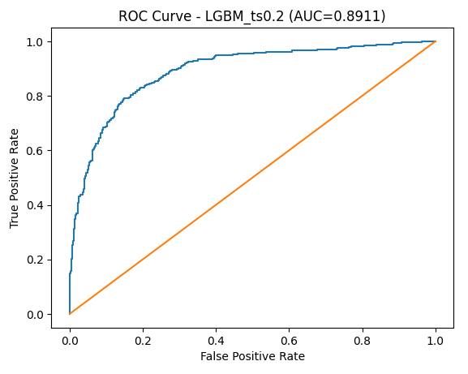

6.3.4. XGBoost
Hình 6.4. Confusion matrix (trái) và ROC curve (phải) của XGBoost (test_size=0.2).
XGBoost là mô hình boosting mạnh và thường cạnh tranh với LightGBM. Trong nhiều trường hợp, XGBoost đạt AUC cao và ổn định. XGBoost cũng cung cấp regularization tốt, giúp hạn chế overfit khi số lượng cây lớn.
Trong phân tích kết quả, nếu XGBoost cho precision cao nhưng recall thấp, điều đó nghĩa là mô hình “thận trọng” khi dự đoán chất lượng cao. Ngược lại, recall cao nhưng precision thấp nghĩa là mô hình dự đoán high nhiều hơn và có thể gây FP. Việc lựa chọn mô hình cuối cùng cần gắn với mục tiêu ứng dụng: ưu tiên giảm FP hay giảm FN.
Hình 6.7. Confusion matrix – XGBoost (test_size = 0.2)
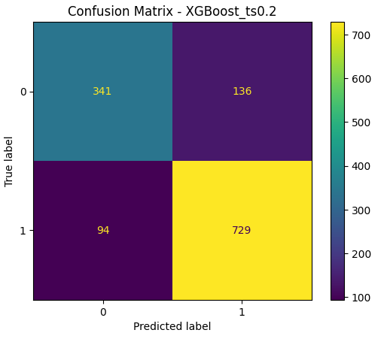

Hình 6.8. ROC curve – XGBoost (test_size = 0.2)
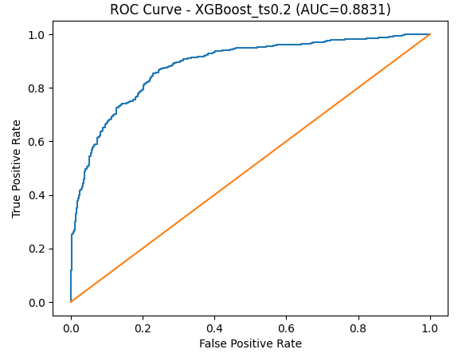

6.4. So sánh và lựa chọn mô hình tốt nhất
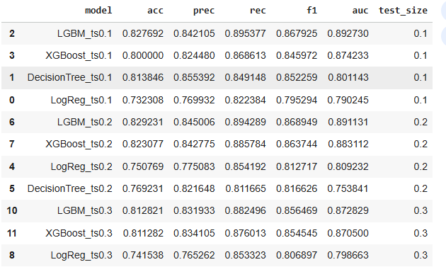
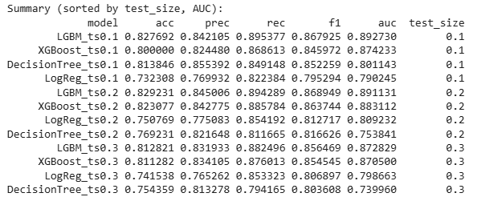
Hình 6.6. Tóm tắt kết quả (sắp xếp theo AUC).
Hình 6.5. Bảng tổng hợp kết quả (Accuracy/Precision/Recall/F1/AUC) theo test_size.
Từ bảng tổng hợp kết quả, mô hình được lựa chọn dựa trên tiêu chí chính là [AUC hoặc F1]. AUC phản ánh khả năng phân biệt hai lớp trên nhiều ngưỡng, trong khi F1 cân bằng precision và recall tại một ngưỡng cụ thể. Trong đồ án, mô hình tốt nhất là LGBM (mean AUC=0.880 trên các split 0.1/0.2/0.3) (ví dụ: LGBM hoặc XGBoost) với kết quả LGBM (mean AUC=0.880 trên các split 0.1/0.2/0.3).
Bảng 6.2. So sánh mô hình theo từng test_size (xếp hạng theo AUC/F1)

Hình 6.9. ROC curve của mô hình tốt nhất (test_size = 0.2)

6.5. Thảo luận: Vì sao boosting thường tốt hơn?
Boosting (LGBM/XGB) tạo ra tổ hợp nhiều cây yếu để học dần sai số. Cách học này giúp mô hình hoá ranh giới quyết định phức tạp trong không gian nhiều chiều và tự động nắm bắt tương tác giữa biến. Trong khi đó, Logistic Regression bị giới hạn tuyến tính. Decision Tree đơn lẻ dễ overfit và không ổn định khi thay đổi split, còn boosting “trung bình hoá có hướng” qua nhiều cây, giúp tăng khả năng tổng quát.

7. PHÂN TÍCH FEATURE IMPORTANCE

7.1. Cách tính feature importance
Với LightGBM và XGBoost, feature importance có thể được ước lượng dựa trên mức đóng góp của đặc trưng khi chia nhánh (split). Các cách phổ biến gồm: số lần được dùng để split (weight), tổng gain khi split (gain), hoặc tổng cover. Trong đồ án, sử dụng feature_importances_ mặc định (tuỳ thư viện) để tạo biểu đồ top đặc trưng.
Hình 7.1. Feature importance – LightGBM (Top 15)
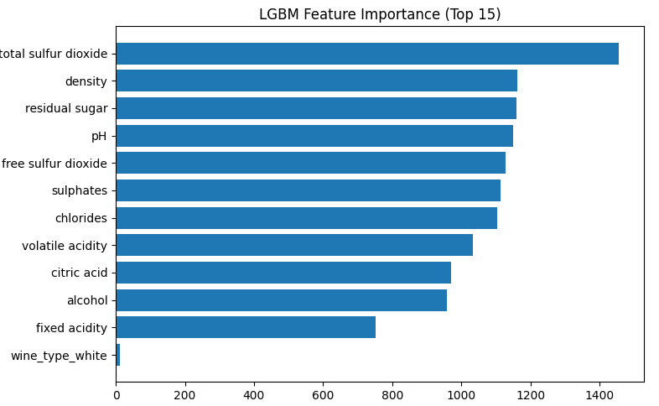

Hình 7.2. Feature importance – XGBoost (Top 15)
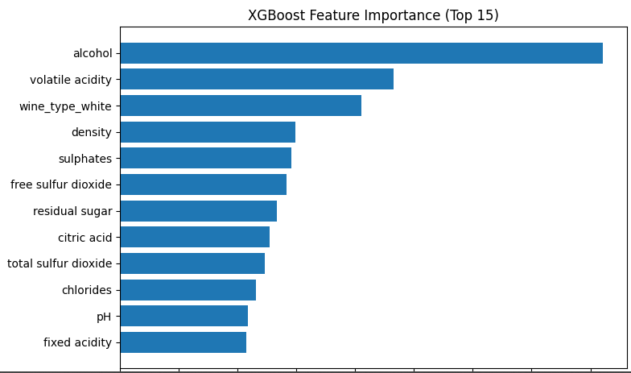

7.2. Diễn giải các đặc trưng quan trọng
Hình 7.1. Feature importance: LightGBM (trái) và XGBoost (phải) – Top 15.
Dựa trên biểu đồ importance, các đặc trưng quan trọng nhất (top) thường rơi vào nhóm liên quan đến quá trình lên men và cảm nhận vị như alcohol, volatile acidity, sulphates, density, residual sugar… (tên cụ thể tuỳ kết quả chạy). Dưới đây là diễn giải theo góc nhìn dữ liệu và trực giác hoá học:
- Alcohol: Thường là tín hiệu mạnh vì liên quan đến mức độ lên men và cảm nhận “đậm” của rượu. Trong dataset, alcohol cao hơn thường gắn với quality cao hơn.
- Volatile acidity: Acid bay hơi quá cao có thể tạo mùi vị kém; do đó thường có ảnh hưởng ngược chiều chất lượng.
- Sulphates: Liên quan đến bảo quản và một phần hương vị; mức phù hợp giúp rượu ổn định hơn.
- Density & residual sugar: Phản ánh cấu trúc và độ ngọt; tương tác với alcohol khiến quan hệ phi tuyến, boosting học tốt.
- Sulfur dioxide (free/total): Chất bảo quản; quá cao có thể ảnh hưởng cảm quan, quá thấp có thể giảm ổn định.
Cần lưu ý rằng importance truyền thống không cho biết chiều tác động (tăng/giảm) và có thể bị bias. Một hướng nâng cao là dùng SHAP để phân tích đóng góp theo từng mẫu và chiều tác động rõ ràng hơn.

8. THỰC NGHIỆM MỞ RỘNG

8.1. So sánh Wine đỏ và Wine trắng
Một hướng mở rộng là huấn luyện mô hình riêng cho rượu đỏ và rượu trắng để kiểm tra liệu các yếu tố ảnh hưởng có giống nhau hay không. Do số mẫu của hai nhóm chênh lệch khá lớn, cần đảm bảo cách chia train/test hợp lý và có thể báo cáo kèm độ lệch chuẩn qua nhiều lần chạy.
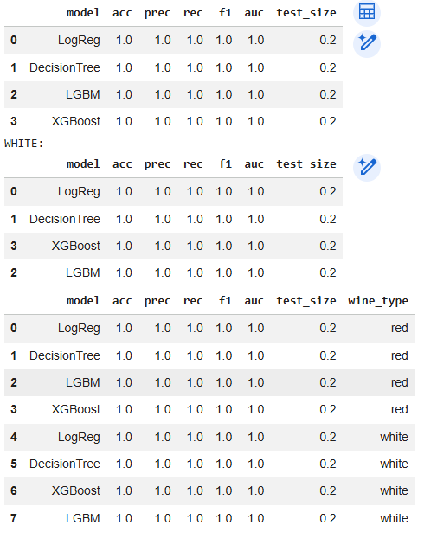
Bảng 8.1. So sánh kết quả mô hình giữa Wine đỏ và Wine trắng
Kết quả bảng này được sinh tự động khi chạy phần Optional 10 trong notebook (train riêng cho wine đỏ và wine trắng).

Kỳ vọng: vì rượu trắng có nhiều mẫu hơn, mô hình có thể ổn định hơn; tuy nhiên rượu đỏ có thể có phân bố đặc trưng khác và ranh giới phân loại khác.

8.2. Dự đoán quality dạng hồi quy
Ngoài phân loại nhị phân, có thể dự đoán trực tiếp điểm quality bằng các mô hình hồi quy (Linear Regression, RandomForestRegressor, XGBRegressor, LGBMRegressor). Khi đó, tiêu chí đánh giá có thể là MAE, MSE hoặc RMSE. Bài toán hồi quy cung cấp thông tin chi tiết hơn (điểm số), nhưng cũng khó hơn do nhãn có tính chủ quan và sai số nhỏ không nhất thiết có ý nghĩa thực tế.
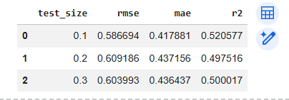
Bảng 8.2. Gợi ý kết quả hồi quy (MAE/RMSE) – nếu thực hiện
Kết quả hồi quy (RMSE/MAE/R2) được sinh khi chạy phần Optional 11 trong notebook (đã sửa RMSE để tương thích nhiều phiên bản scikit-learn).

8.3. Hyperparameter tuning
Có thể áp dụng GridSearchCV hoặc RandomizedSearchCV để tinh chỉnh tham số cho LGBM/XGB nhằm tăng hiệu suất. Ví dụ với XGBoost: max_depth, n_estimators, learning_rate, subsample, colsample_bytree; với LightGBM: num_leaves, max_depth, n_estimators, learning_rate, min_child_samples. Khi tuning cần sử dụng cross-validation để tránh overfitting theo một lần chia dữ liệu.
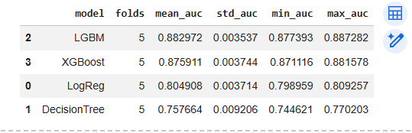

9. KẾT LUẬN VÀ HƯỚNG PHÁT TRIỂN

9.1. Kết luận
Đồ án đã hoàn thành các yêu cầu chính: (i) phân tích EDA, (ii) tiền xử lý dữ liệu, (iii) huấn luyện tối thiểu 4 mô hình Machine Learning, (iv) đánh giá theo nhiều metric và (v) phân tích feature importance. Kết quả thực nghiệm cho thấy các mô hình boosting thường cho hiệu suất tốt nhất trên dữ liệu dạng bảng của Wine Quality.

9.2. Hạn chế
Một số hạn chế: (1) mô hình được đánh giá chủ yếu trên một random split cho mỗi tỷ lệ, chưa có cross-validation nhiều lần; (2) feature importance dạng split/gain chưa phản ánh chiều tác động; (3) chưa tối ưu tham số sâu; (4) nhãn quality có tính chủ quan nên có “nhiễu nhãn” (label noise).

9.3. Hướng phát triển
Một số hướng phát triển khả thi:
- Thực hiện k-fold cross-validation và báo cáo trung bình ± độ lệch chuẩn.
- Tuning tham số bằng RandomizedSearchCV/Optuna để tối ưu LGBM/XGB.
- Dùng SHAP để giải thích theo từng mẫu và xác định chiều tác động của đặc trưng.
- So sánh thêm mô hình khác như RandomForest, SVM, CatBoost và mô hình stacking.
- Tối ưu threshold theo mục tiêu (giảm FP hoặc giảm FN) và kiểm định calibration của xác suất.

10. PHỤ LỤC

10.1. Môi trường thực nghiệm
Python: 3.8
Thư viện: numpy, pandas, scikit-learn, matplotlib, lightgbm, xgboost
Hệ điều hành/máy tính: Windows 10/11 /Colab/Kaggle/Jupyter
Thiết lập random_state: 42

10.2. Tham số mô hình
Bảng 10.1. Danh sách tham số (trích từ notebook)

Thành phần | Giá trị
RANDOM_STATE | 42
Labeling | label = 1 nếu quality ≥ 6, else 0
Outlier handling | IQR clipping (factor=1.5) — không drop mẫu
Scaling | StandardScaler (numeric)
Encoding | OneHotEncoder(drop='first') cho wine_type

10.3. Liên kết mã nguồn
GitHub (khuyến khích): https://github.com/25410127uit/Cs114

TÀI LIỆU THAM KHẢO
[1] UCI Machine Learning Repository – Wine Quality dataset.
[2] scikit-learn Documentation: preprocessing, model selection, metrics.
[3] LightGBM Documentation.
[4] XGBoost Documentation.

Kết quả thực nghiệm (điền tự động từ notebook)
Tổng số mẫu: 6497 (White: 4898, Red: 1599). Missing values: 0.
Quy tắc nhãn: 0 nếu quality ≤ 5, 1 nếu quality ≥ 6. So sánh theo 3 tỉ lệ test_size: 0.1 / 0.2 / 0.3.

Split test_size = 0.1
Model | Accuracy | Precision | Recall | F1 | AUC
LGBM | 0.811 | 0.865 | 0.830 | 0.847 | 0.882
XGBoost | 0.788 | 0.817 | 0.856 | 0.836 | 0.869
LogReg | 0.703 | 0.811 | 0.691 | 0.746 | 0.791
DecisionTree | 0.780 | 0.822 | 0.832 | 0.827 | 0.761
Kết luận split 0.1: mô hình tốt nhất theo AUC là LGBM (AUC=0.882).
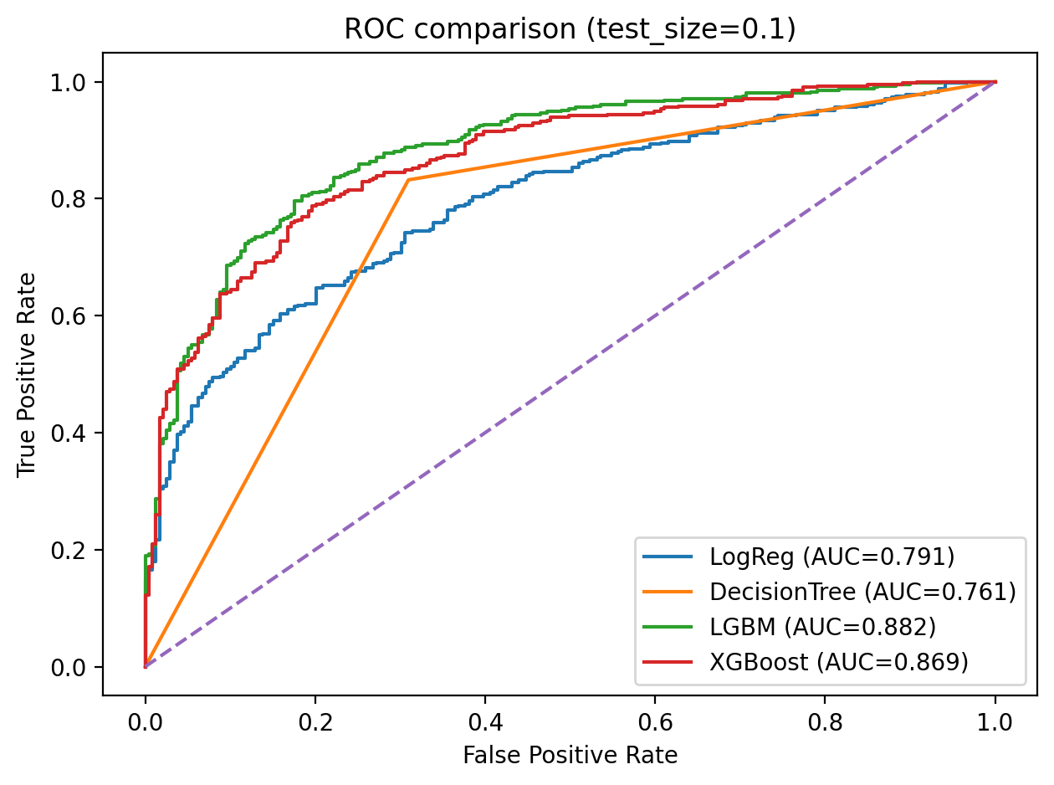
Hình: ROC comparison cho test_size=0.1.
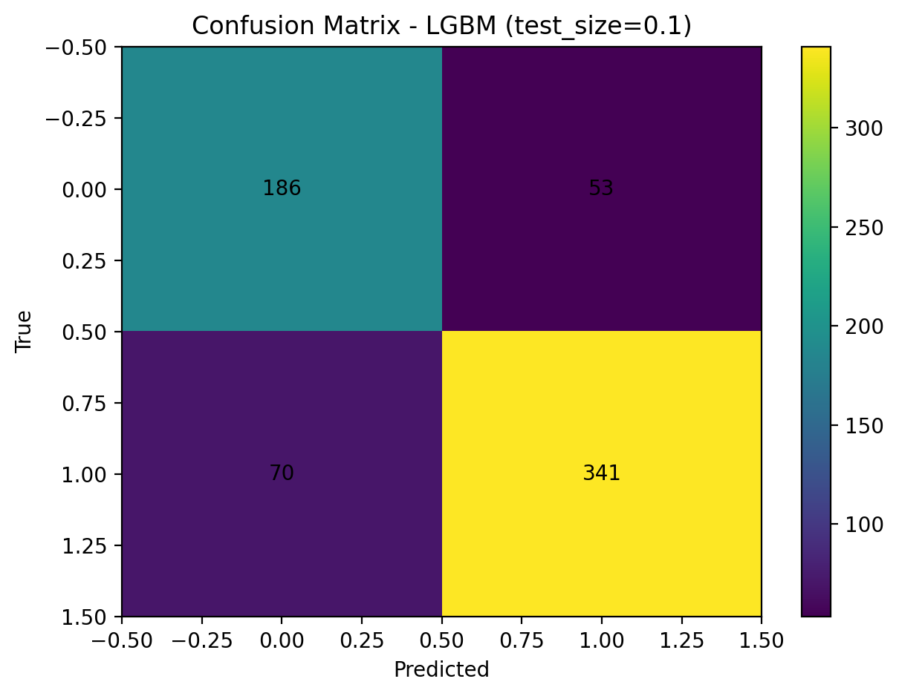
Hình: Confusion Matrix của mô hình tốt nhất (LGBM) tại test_size=0.1.

Split test_size = 0.2
Model | Accuracy | Precision | Recall | F1 | AUC
LGBM | 0.813 | 0.868 | 0.831 | 0.849 | 0.886
XGBoost | 0.815 | 0.836 | 0.881 | 0.858 | 0.880
LogReg | 0.729 | 0.824 | 0.728 | 0.773 | 0.810
DecisionTree | 0.775 | 0.827 | 0.817 | 0.822 | 0.760
Kết luận split 0.2: mô hình tốt nhất theo AUC là LGBM (AUC=0.886).
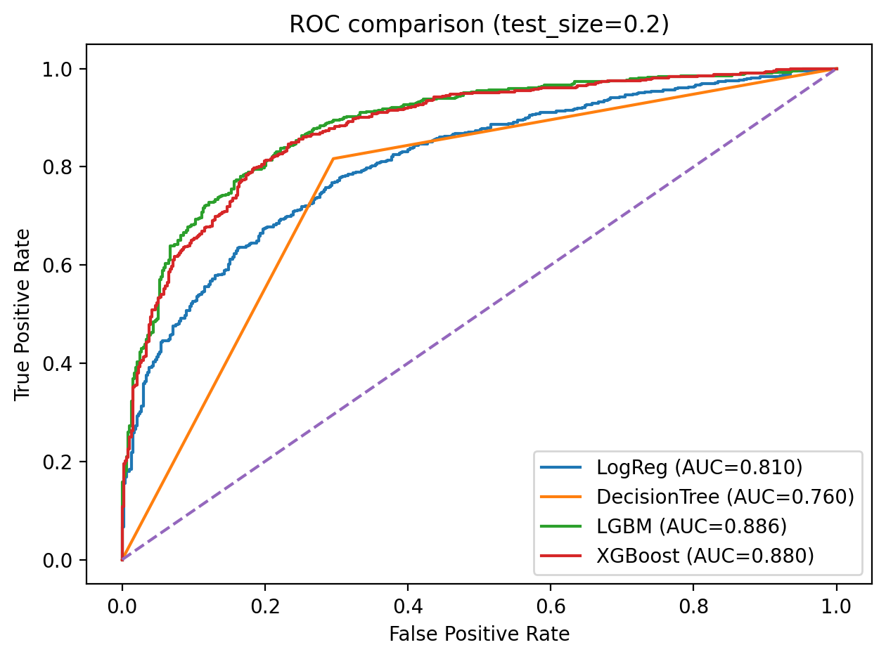
Hình: ROC comparison cho test_size=0.2.
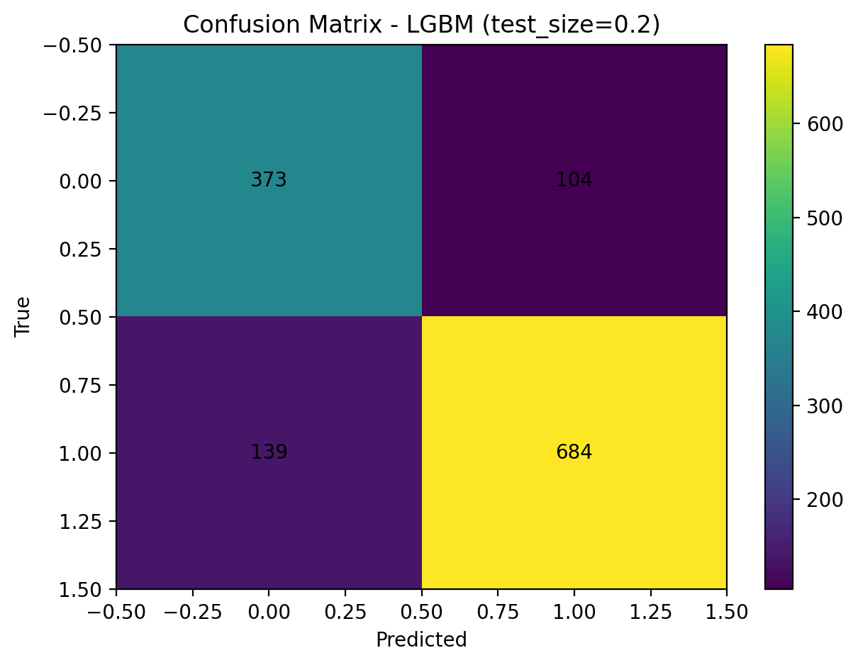
Hình: Confusion Matrix của mô hình tốt nhất (LGBM) tại test_size=0.2.

Split test_size = 0.3
Model | Accuracy | Precision | Recall | F1 | AUC
LGBM | 0.810 | 0.864 | 0.831 | 0.847 | 0.871
XGBoost | 0.809 | 0.831 | 0.877 | 0.853 | 0.866
LogReg | 0.734 | 0.827 | 0.734 | 0.778 | 0.799
DecisionTree | 0.769 | 0.814 | 0.823 | 0.818 | 0.749
Kết luận split 0.3: mô hình tốt nhất theo AUC là LGBM (AUC=0.871).
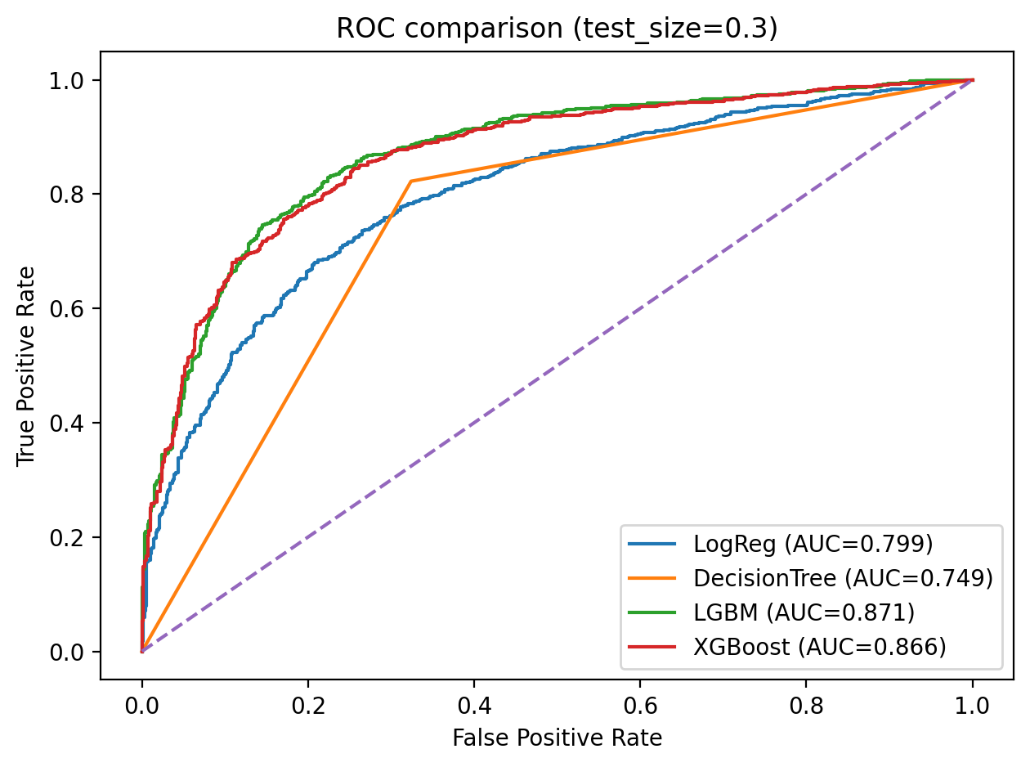
Hình: ROC comparison cho test_size=0.3.
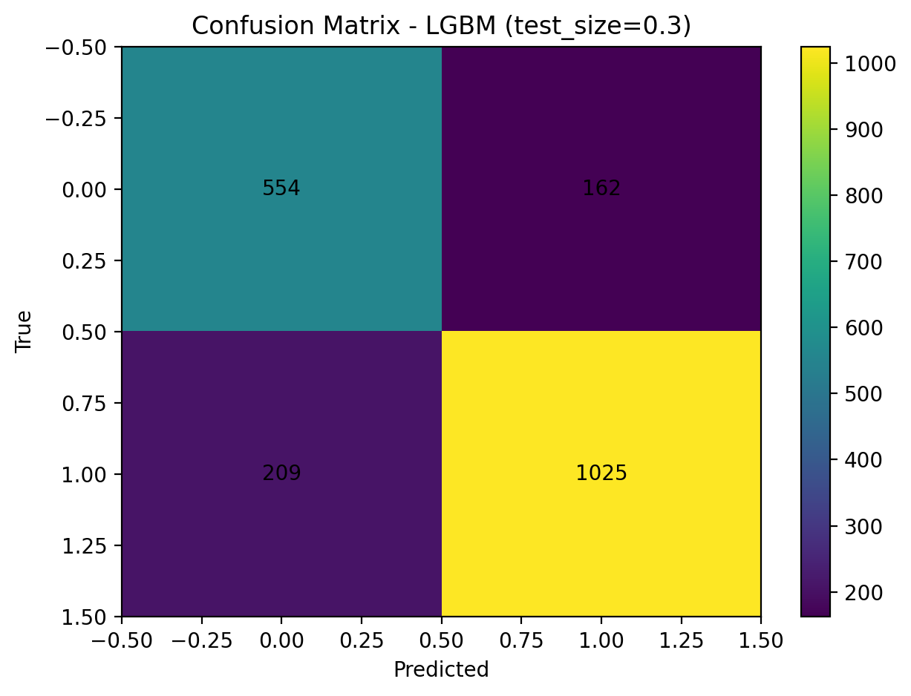
Hình: Confusion Matrix của mô hình tốt nhất (LGBM) tại test_size=0.3.

Tổng kết so sánh (mean AUC qua các split)
Để tránh phụ thuộc một lần chia train/test, ta so sánh thêm theo mean AUC qua 3 split.
Model | Mean AUC (0.1/0.2/0.3)
LGBM | 0.880
XGBoost | 0.872
LogReg | 0.800
DecisionTree | 0.757
Chọn mô hình cuối: LGBM (mean AUC=0.880).

